Серенгети новая порода кошек
15.07.2018
116
< 100
1 мин
116 просмотров. Уникальные посетители страницы.
< 100 дочитываний, 84%. Пользователи, дочитавшие до конца.
1 мин . Среднее время дочитывания публикации.
Порода кошек серенгети является результатом скрещивания между бенгальцами и восточной короткошерстными кошками. Эта порода была создана Карен Саусман из питомника Kingsmark в Калифорнии в 1994 году. Программа по их разработке началась в 1995 году. Этот процесс по-прежнему продолжается. TICA зарегистрировала эту порода кошек, и ее можно считать относительно новой породой.
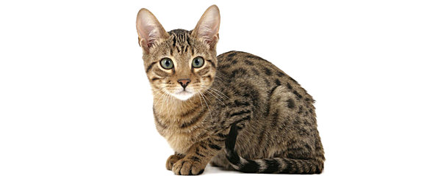
красавец серенгети
Заводчик Карен Саусман хотел бороться с тенденцией скрещивания домашних кошек с дикими кошками в начале 1990-х годов. Вместо этого она хотела развести кошку, которая выглядела как дикая кошка, но ее линия была бы от домашних кошек.
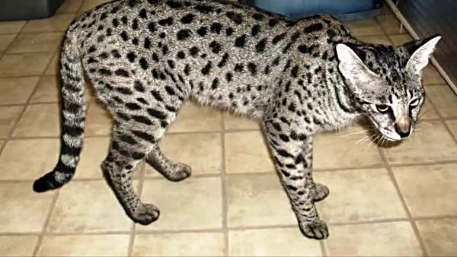
длинононогая кошка серенети
Наиболее заметной особенностью кошки Серенгети , конечно же, являются невероятно длинные ноги . А их длинные уши делают его лицо меньше, чем на самом деле. Эти гигантские уши с круглыми глазами придают ему всепоглощающий вид.
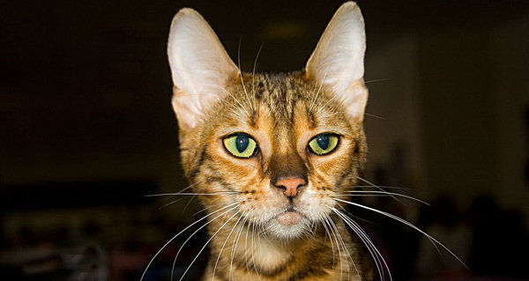
кот серенети
Окрас имеет смелый пятнистый узор , очень похожий на леопардового кота . Это полупрозрачная шуба заставляет казаться их мерцающими, когда видеш их издалека. Цена на Серенгети колеблется от 500 до 2000$.
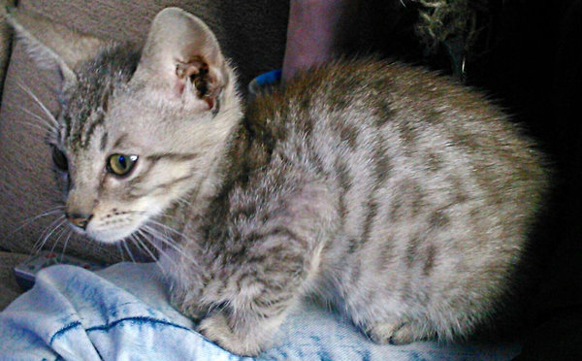
котенок серенгети
Эта кошка дружелюбна и очень разговорчива. Сначала им, похоже, трудно приспособиться к новому дому, но как только они освоятся на новом месте, они начнут следовать за вами повсюду. Это кошки, которые должны быть активными, и они довольно подвижны. Они обычно поднимаются на высокие места в доме. У еас есть статья про другую породу кошек люящих высату - "Абиссинския порода кошек"
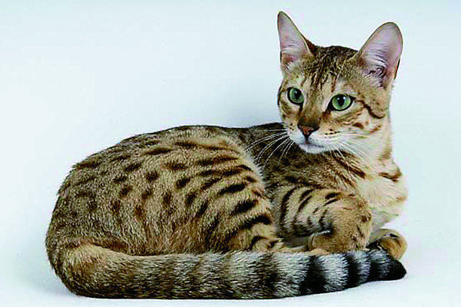
кошка серенгети

Ставь лайк, если хочешь больше видеть статьи о породах кошек.

